**奥枫天然气收费产品功能说明**

**西安奥枫软件有限公司**

**目录**

1界面介绍 5

1.1. 登陆界面 5

1.2. 主界面 5

1.3. 功能界面 5

1.3.1. 业务功能 5

1.3.2. 子界面 6

2. 功能管理 6

2.1. 用户建档 6

2.1.1. 小区管理 6

2.1.2. 民用建档 7

2.1.3. 单位管理 7

2.1.4. 非民用建档 8

2.1.5. 档案维护 8

2.2. IC卡管理 9

2.2.1. 发卡售气 9

2.2.2. 发卡售气票据补打 9

2.2.3. 补卡管理 10

2.2.4. 补卡发票补打 10

2.3. 售气收费 11

2.3.1. 卡表收费 11

2.3.2. 超用收费 11

2.3.3. 其他收费 12

2.3.4. 读卡 12

2.3.5. 冲正 13

2.3.6. 票据补打 13

2.3.7. 其他收费票据补打 14

2.3.8. 机表交费 14

2.3.9 机表冲正……………………………………………………………………………………………………………14

2.4. 事务管理 15

2.4.1. 过户管理 15

2.4.2. 停用管理 16

2.4.3. 启用管理 16

2.4.4. 销户管理 17

2.4.5. 气价类型变更 17

2.4.6. 其他补气 18

2.5. 换表管理 18

2.5.1. 换表登记 18

2.5.2. 换表补气 19

2.6. 掉气管理 19

2.7. 班长特权 20

2.7.1. 交费记录维护 20

2.7.2. 补交费记录 21

2.7.3. 订正气表品牌 21

2.8. 工具卡 22

2.8.1. 制擦除卡 22

2.9. 营业报表 22

2.9.1. 操作员结账报表 22

2.9.2. 财务报表 23

2.9.3. 营业厅销售汇总 23

2.9.4. 分类报表 24

2.9.5. 小区财务报表 24

2.9.6. 机表欠费报表 24

用于抄表录入后找出欠费的用户 25

2.10. 数据查询 25

2.10.1. 综合查询 25

2.10.2. 信息列表查询 25

2.10.3. 档案信息 26

2.10.4. 收费信息 26

2.10.5. 小区信息 27

2.10.6. 换表信息 27

2.10.7. 补气信息 27

2.10.8. 其他补气查看 28

2.10.9. 掉气补气查看 28

2.10.10. 其他收费查看 29

2.11. 修改密码 29

2.11.1. 修改密码 29

2.12. 机表管理……………………………………………………………………………………………………30

2.12.1 抄表单生成……………………………………………………………………………………………31

2.12.2 民用抄表批量录入…………………………………………………………………………………31

2.12.3 民用抄表多次录入…………………………………………………………………………………31

2.12.4 非民用批量录入…………………………………………………………………………………….32

2.12.4 非民用多次录入…………………………………………………………………………………….32

2.12.5 抄表撤销………………………………………………………………………………………………..32

# 1界面介绍

* 1. 登陆界面

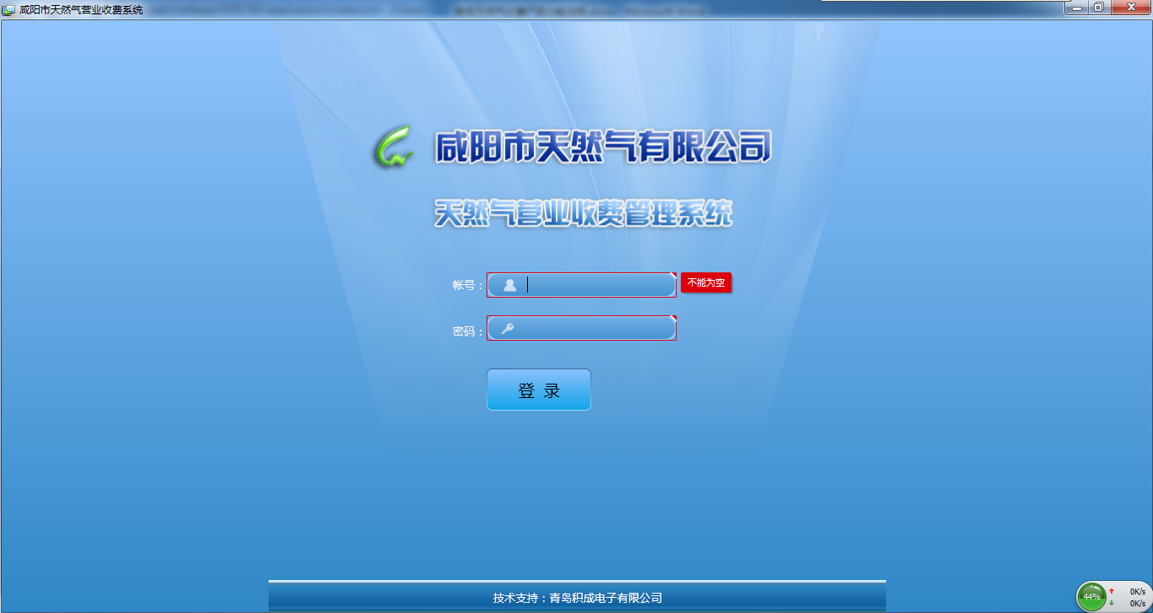

登陆界面输入账号、密码点击登陆或敲回车键

* 1. 主界面

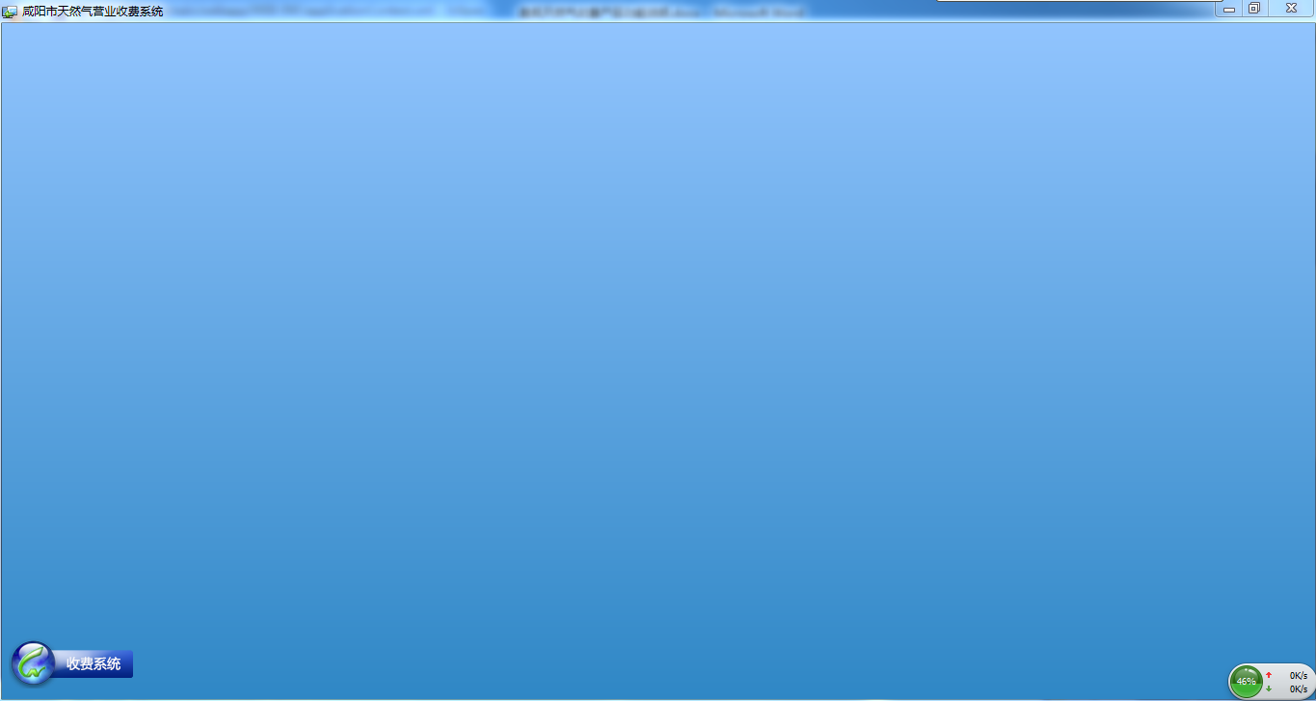

* 1. 功能界面

点击主界面做下角的收费系统显示出业务功能界面

* + 1. 业务功能

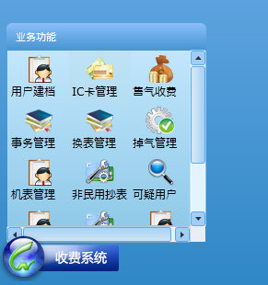

* + 1. 子界面

点金业务功能上的各个图标可进入打开子功能

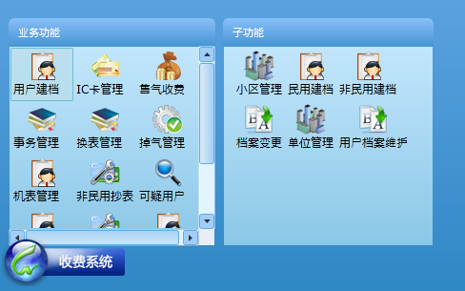

1. 功能管理
   1. 用户建档
      1. 小区管理

为了提高工作效率，避免用户建档时重复信息的录入；

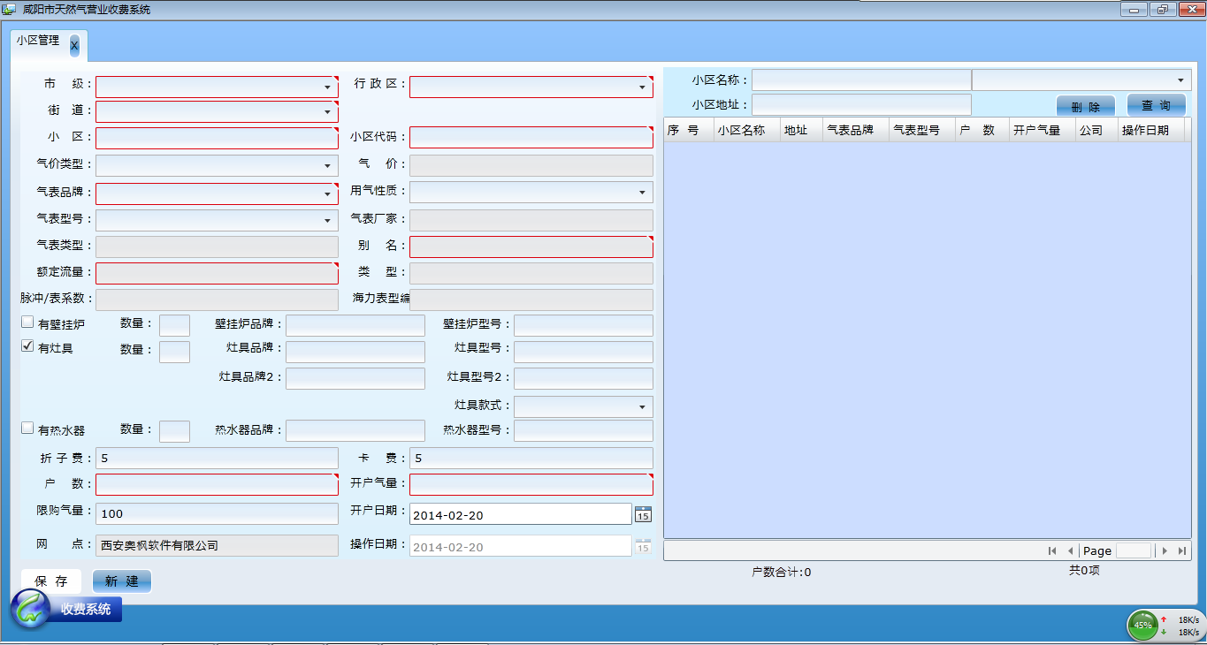

在左侧操作区中录入相应的信息，点击保存，可在右侧列表中进行查询及对选中小区的修改和删除。

* + 1. 民用建档

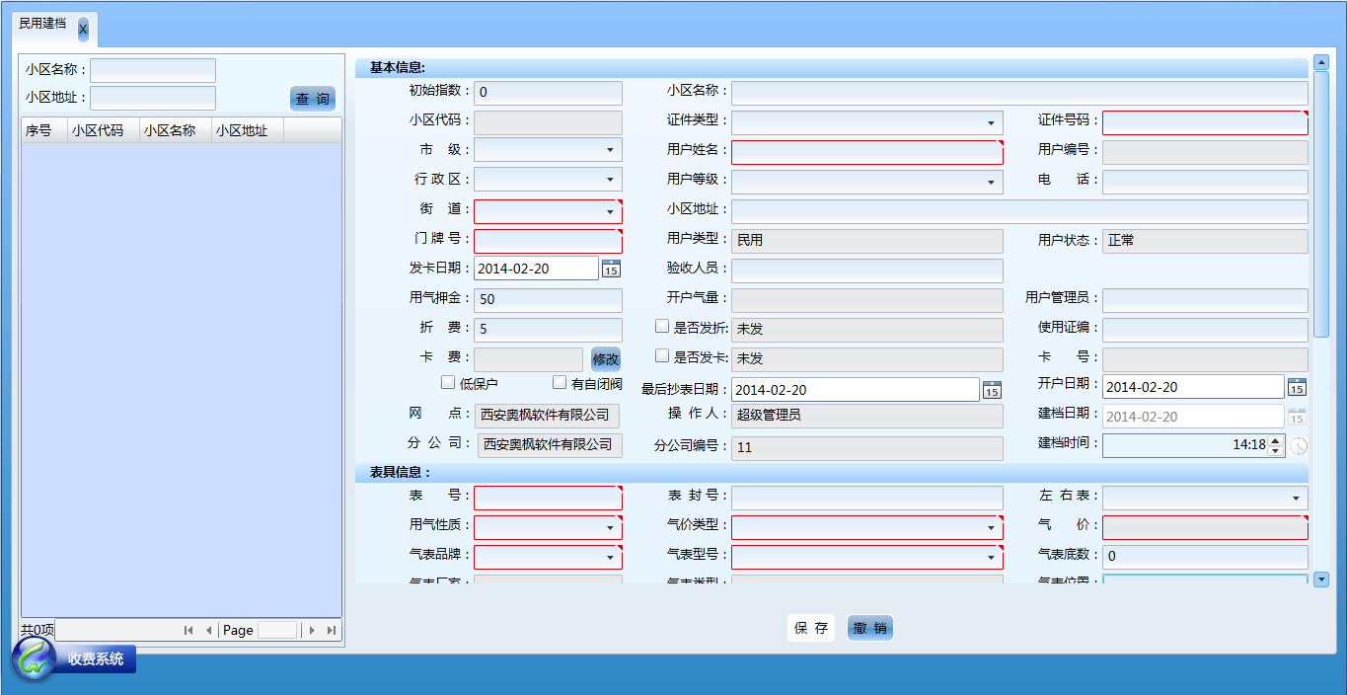

对用户的基本信息、表信息、燃气设备信息进行完善。

* + 1. 单位管理

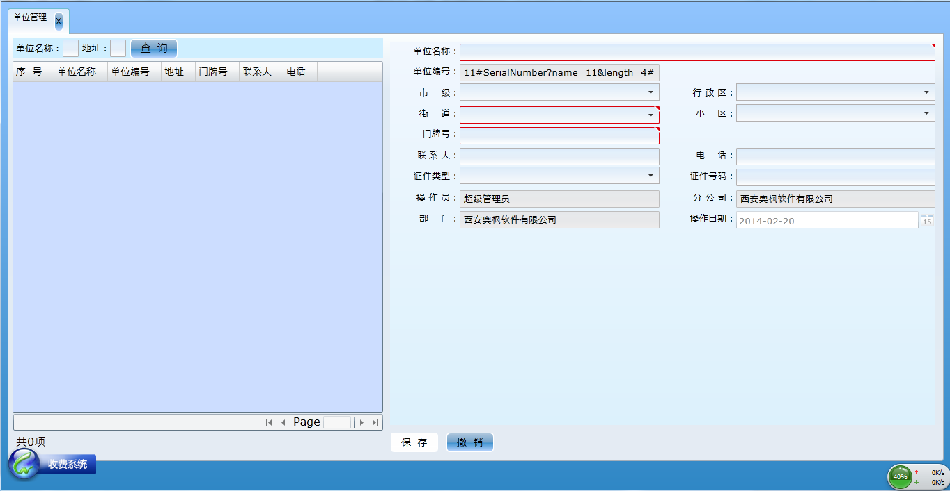

* + 1. 非民用建档

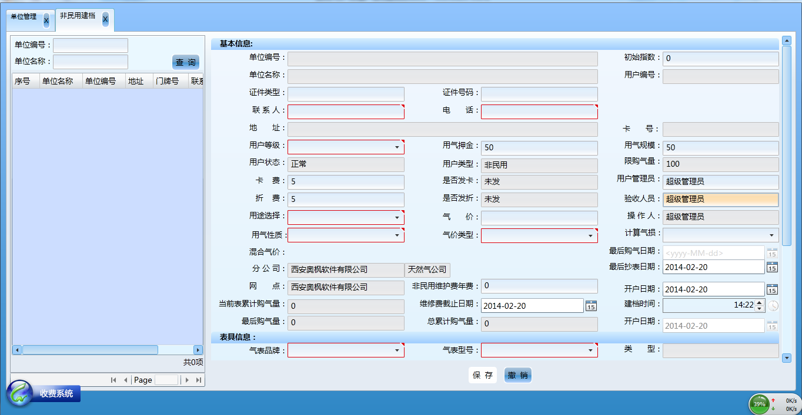

* + 1. 档案维护

对用户档案信息进行维护

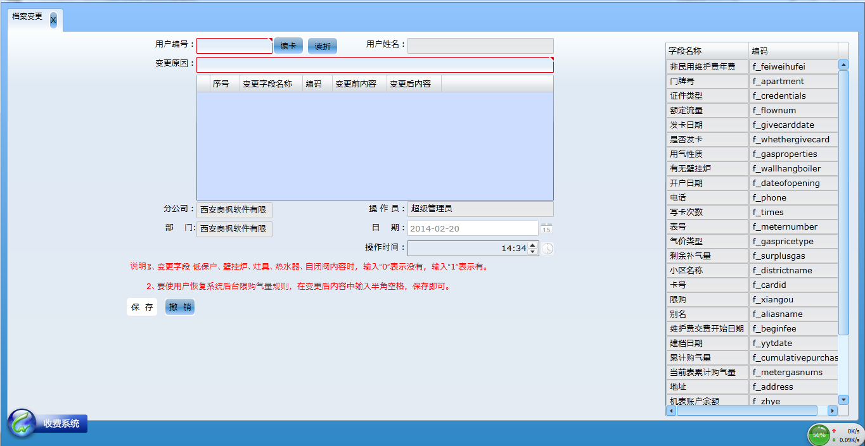

* 1. IC卡管理
     1. 发卡售气

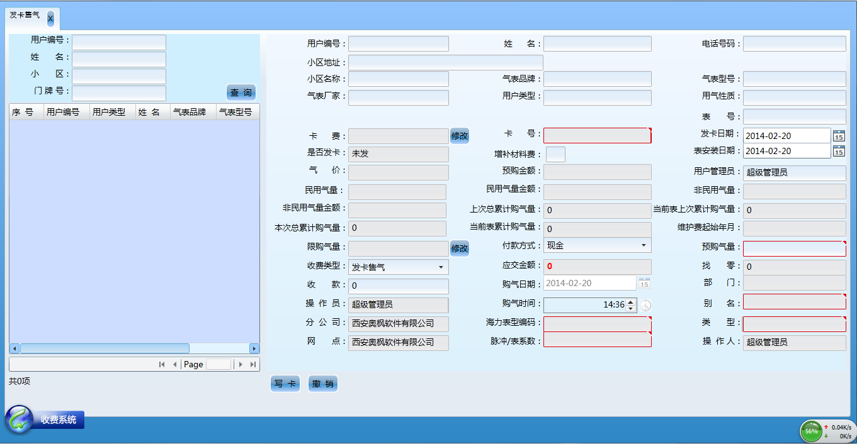

点击左侧列表上的查询按钮，在左侧列表中选中查出来的信息，然后输入预购气量并在读卡器上插入一张新卡点击写卡，提示打印选择‘是’完成开户售气。

* + 1. 发卡售气票据补打

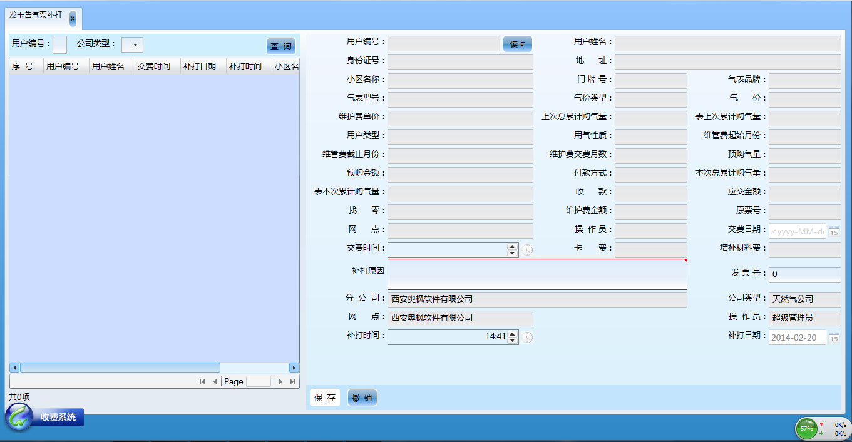

用于处理发卡售气时发票打印失败；点击读卡，在补打原因中输入原因，然后点击保存弹出是否打印，选择‘是’完成发票打印。

* + 1. 补卡管理

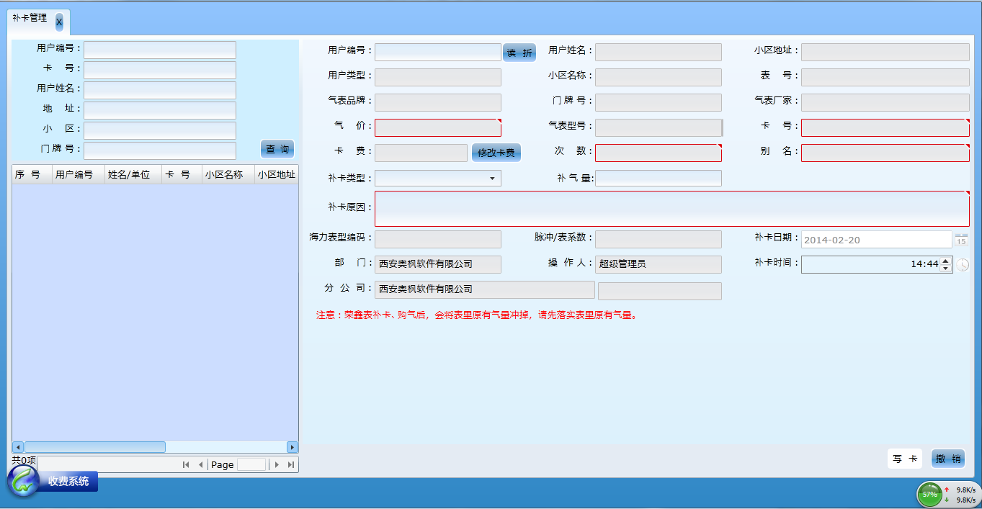

用于卡丢或卡坏时；在左侧输入查询条件点击查询，然后在列表中选择要补卡的用户，或者输入用户编号，也可进行读折找出用户信息，然后输入补卡原因，插入一张新卡点击写卡。

* + 1. 补卡发票补打

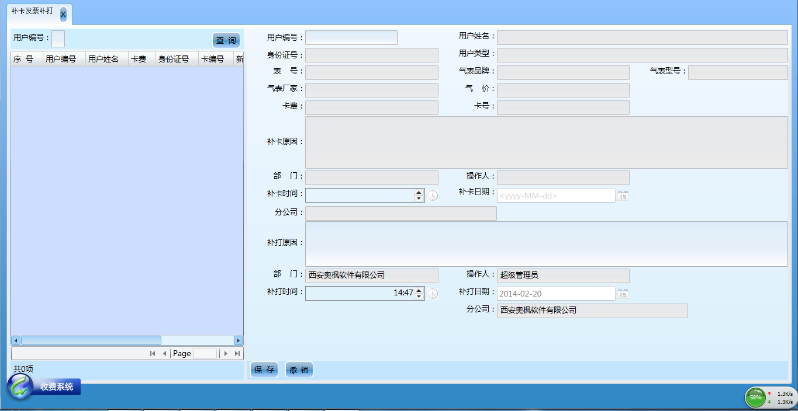

用于补卡费发票打印失败时；输入用户编号获取用户补卡信息，然后输入补打原因点击保存完成打印。

* 1. 售气收费
     1. 卡表收费

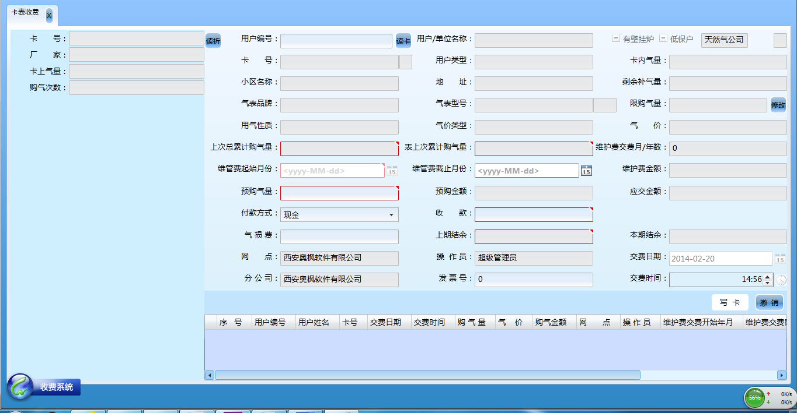

点击读卡或者读折读出用户信息，在预购气量中输入购气量后点击写卡完成购气。

* + 1. 超用收费

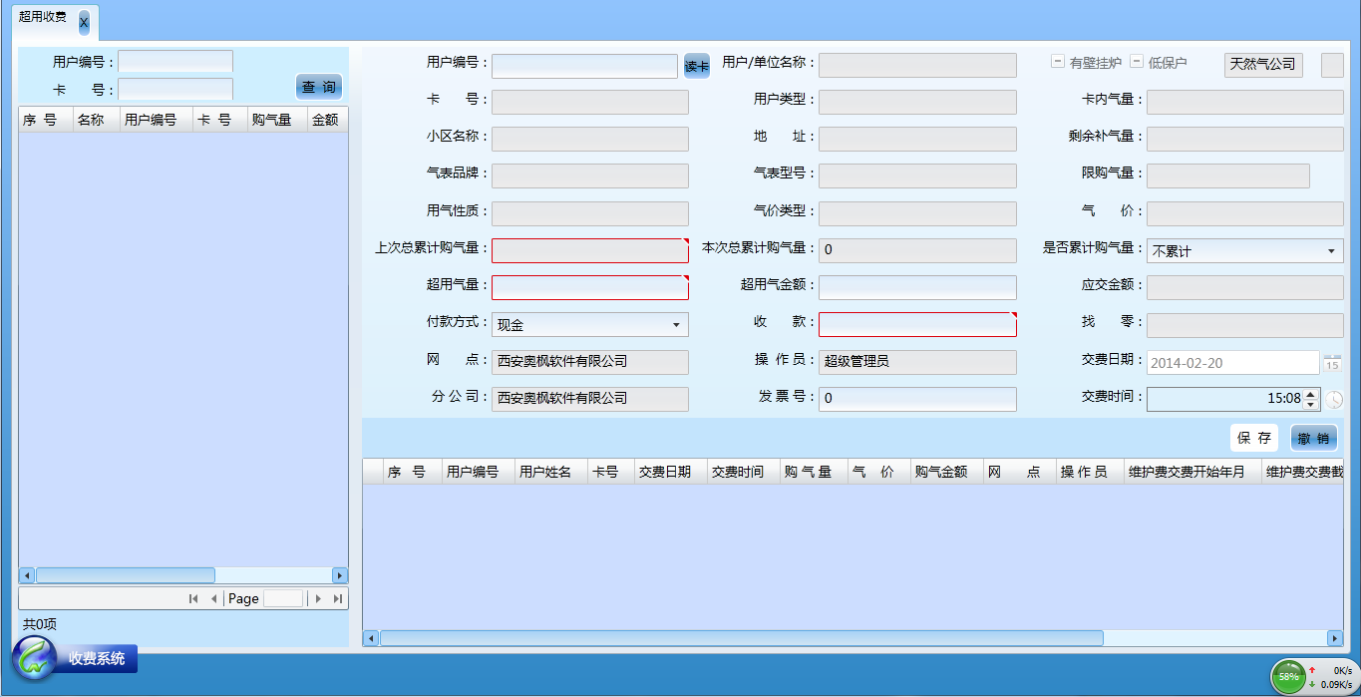

用于用户超用时；输入用户编号或读卡获取用户信息，然后输入超用气量点击保存。

* + 1. 其他收费

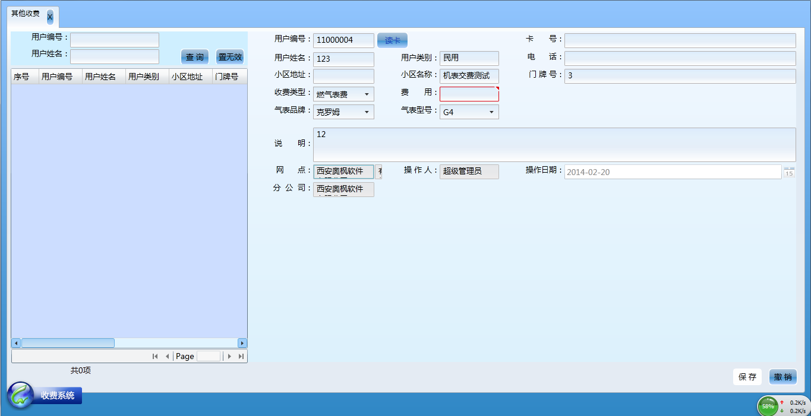

用于收取用户材料费；点击读卡或输入用户编号获取用户信息，然后填写相应内容，点击保存。

* + 1. 读卡

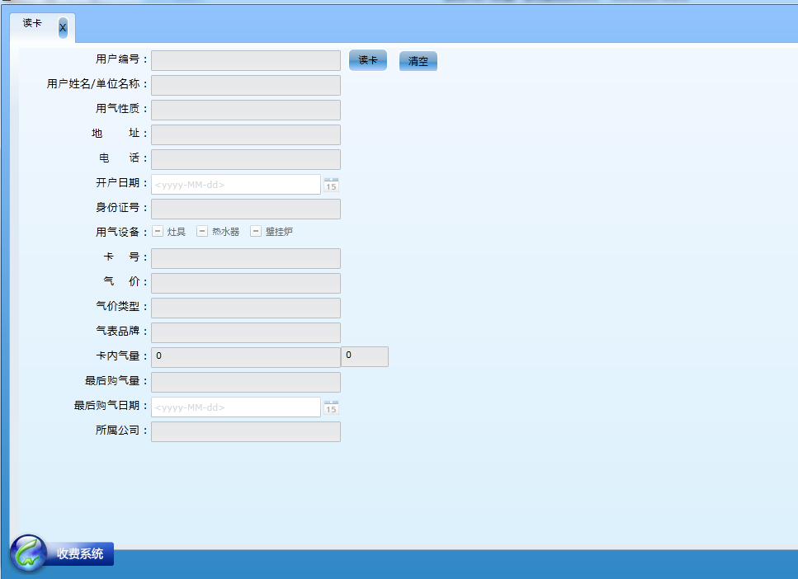

用于获取用户卡信息；

* + 1. 冲正

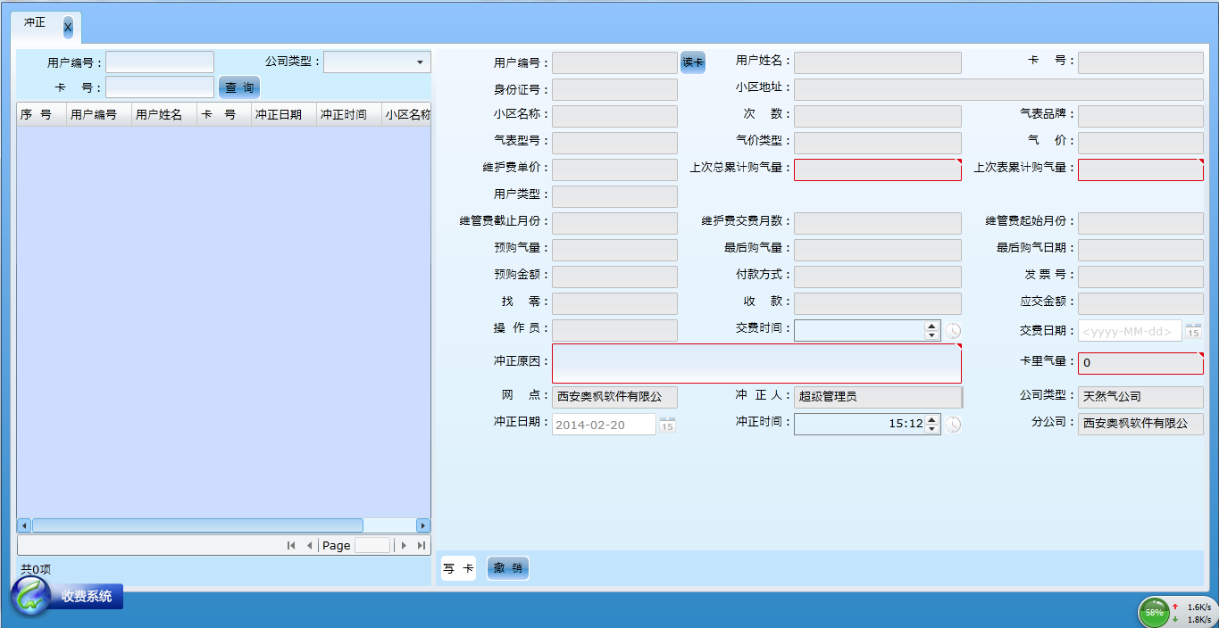

用于用户购气出错时；点击读卡获取用户购气记录，然后输入冲正原因点击写卡。

* + 1. 票据补打

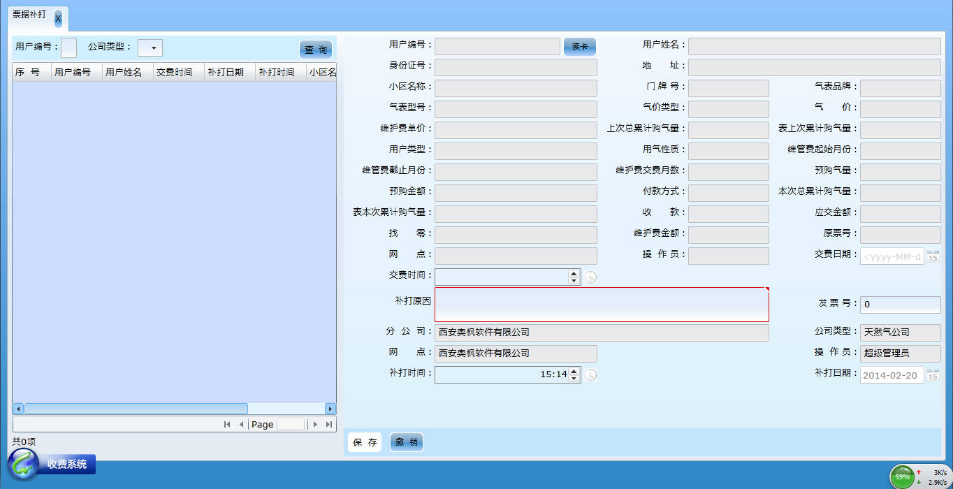

用于卡表用户售气发票打印出错时；点击读卡然后输入补打原因，点击保存。

* + 1. 其他收费票据补打

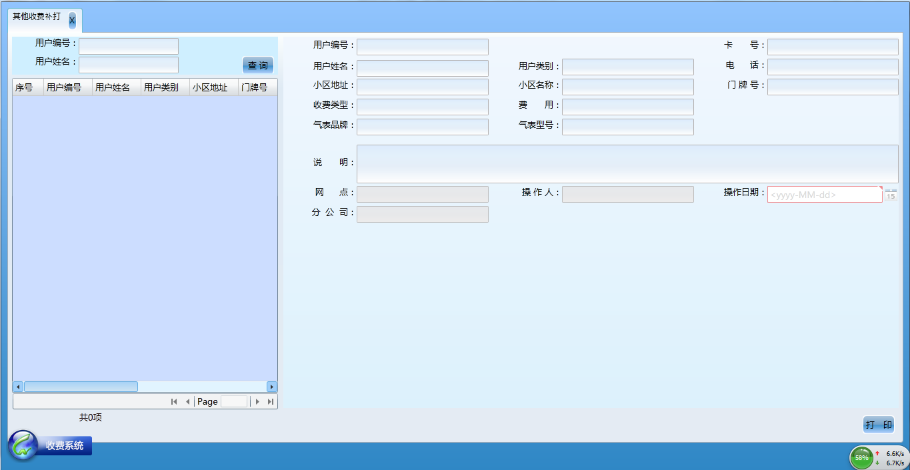

用于其他收费发票打印出错时；

* + 1. 机表交费

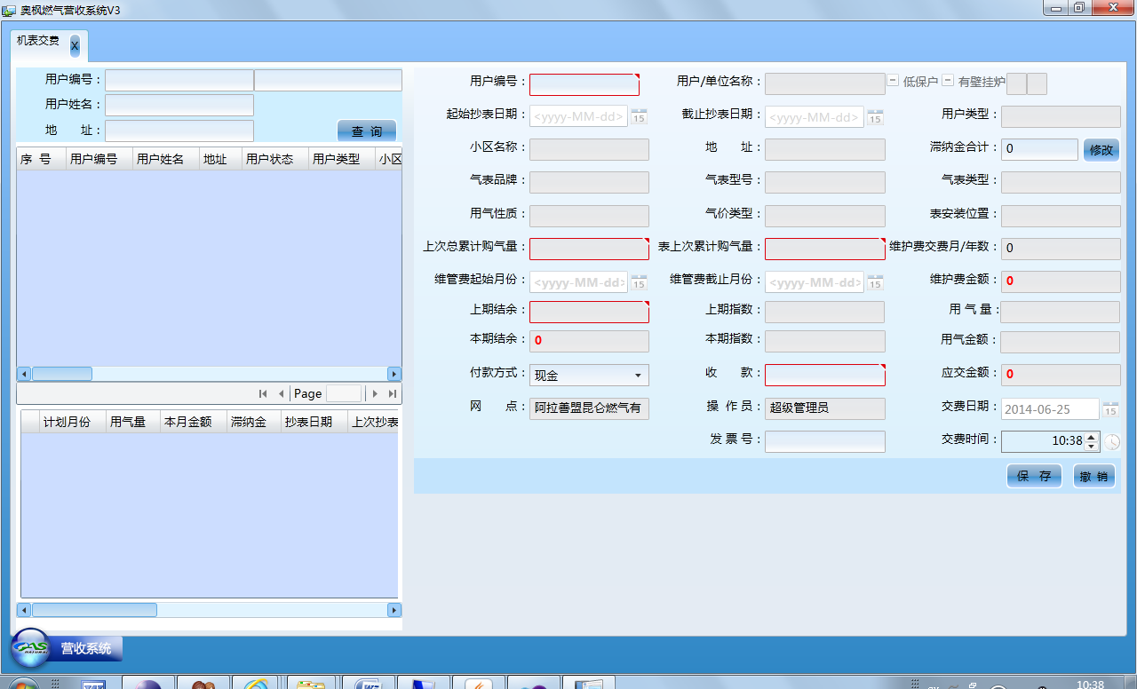

用于机表用户交费。

* + 1. 机表冲正

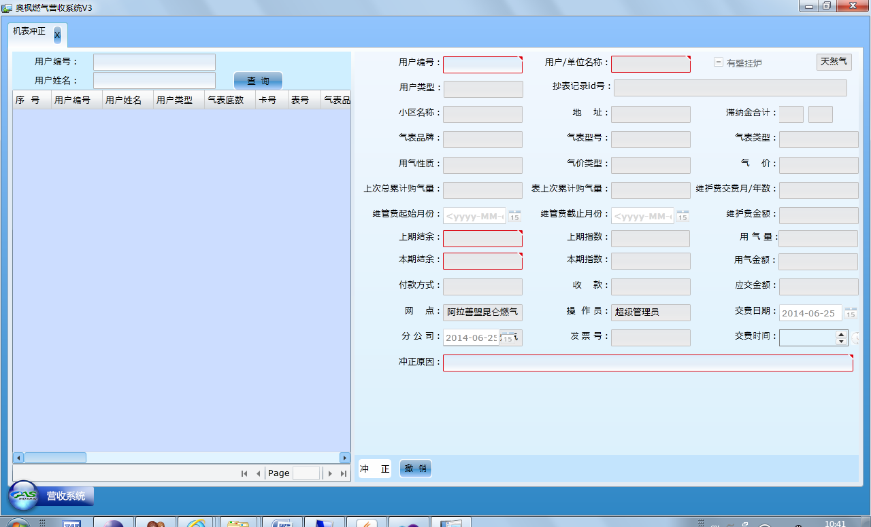

用于机表交费出错时冲正.

* 1. 事务管理
     1. 过户管理

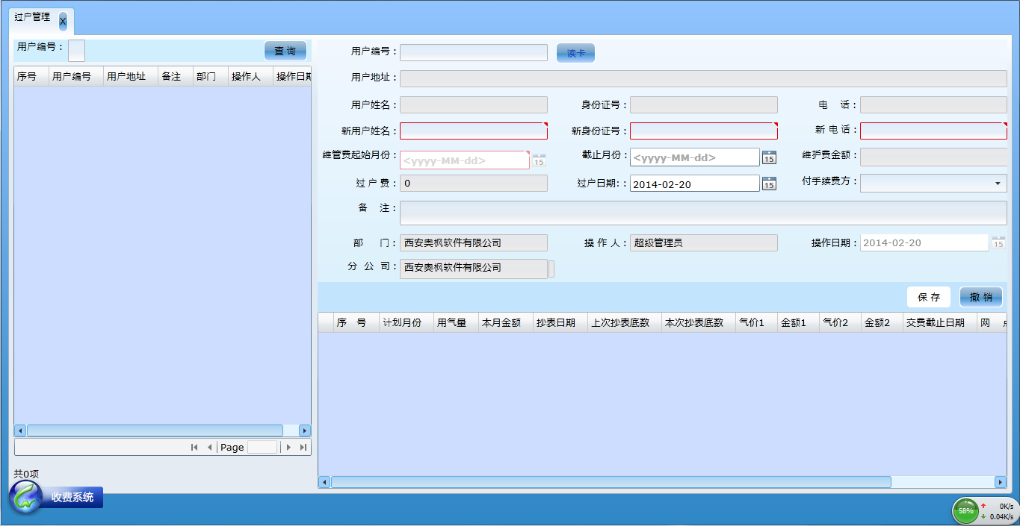

用于用户过户；输入用户编号或读卡获取用户信息，输入新用户信息点击保存。

* + 1. 停用管理

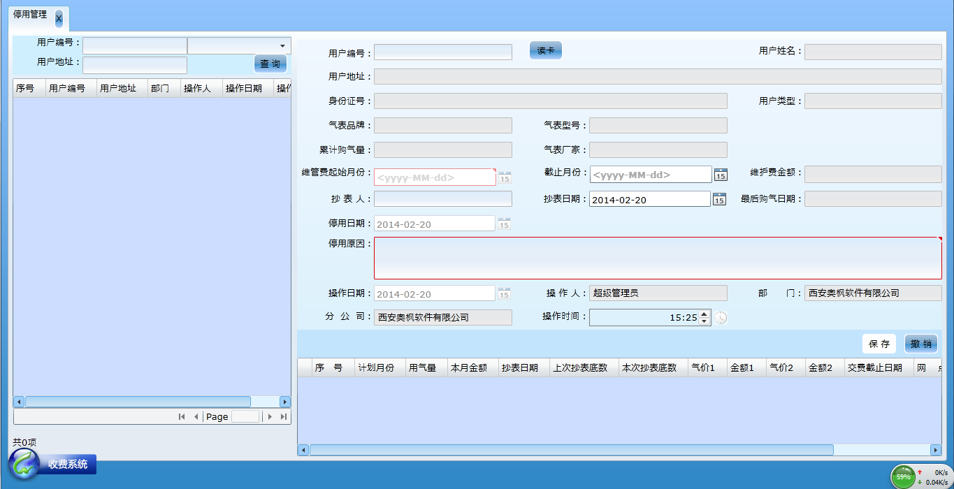

用于问题用户或用户报停；输入用户编号或读卡获取用户信息，输入停用原因保存。

* + 1. 启用管理

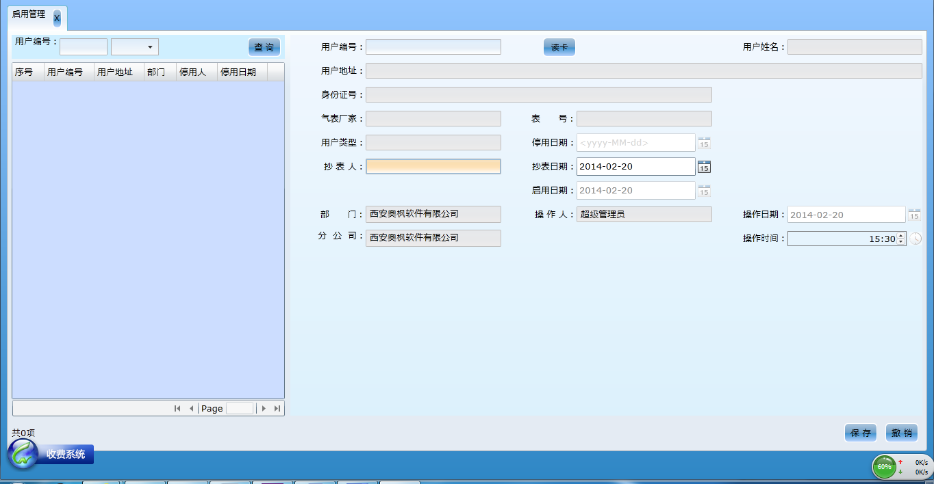

用于停用用户启用；

* + 1. 销户管理

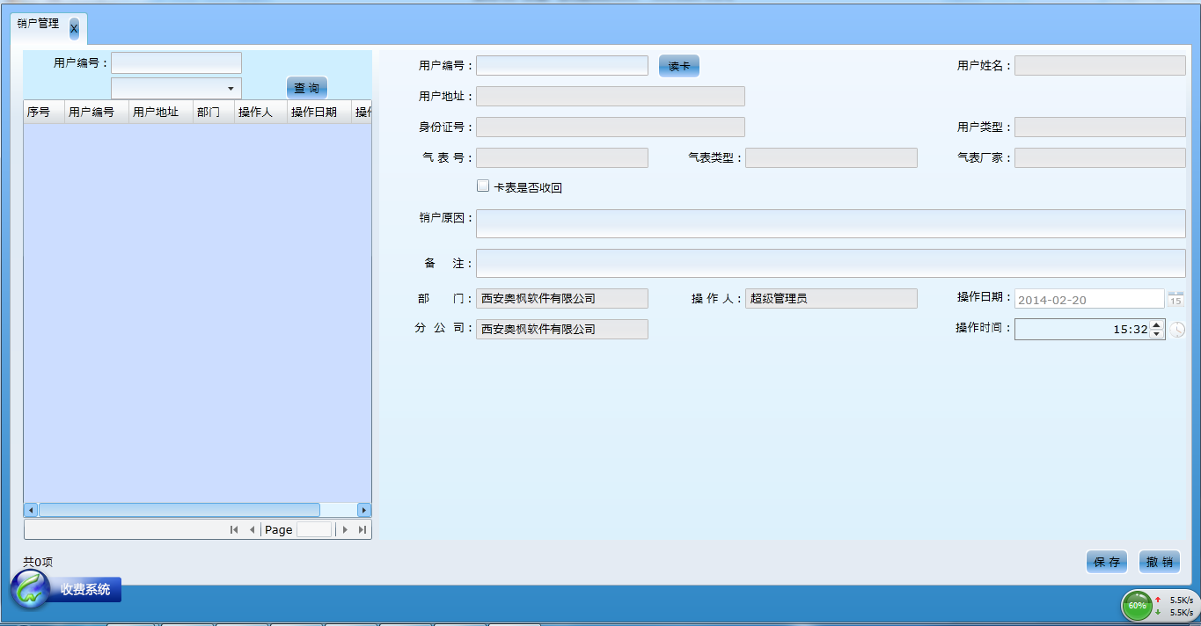

用于用户拆迁；

* + 1. 气价类型变更

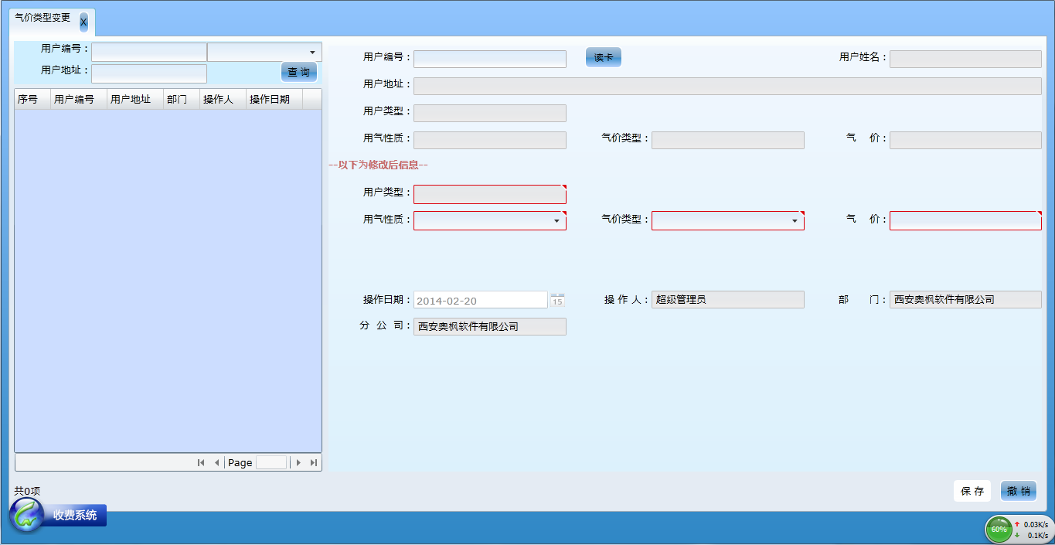

用于气价错误时；输入用户编号或点击读卡获取用户信息，在下面选择要修改的用气性质、气价类型及气价，点击保存。

* + 1. 其他补气

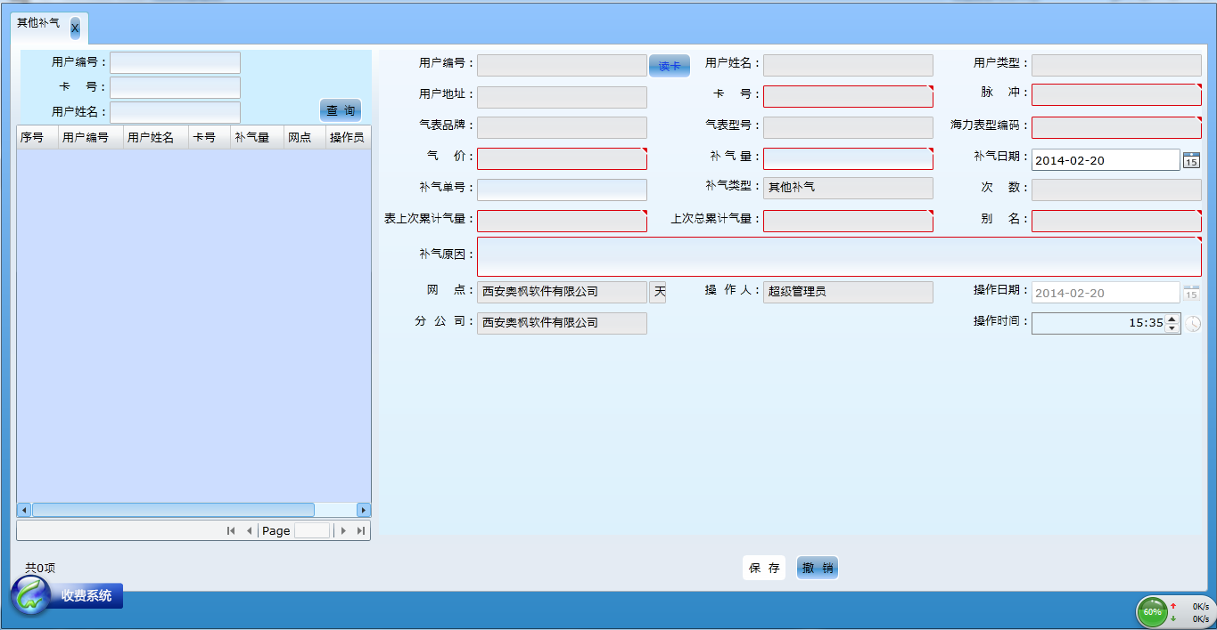

用于补气或赠气；点击读卡获取用户信息，输入补气量及补气原因点击保存。

* 1. 换表管理
     1. 换表登记

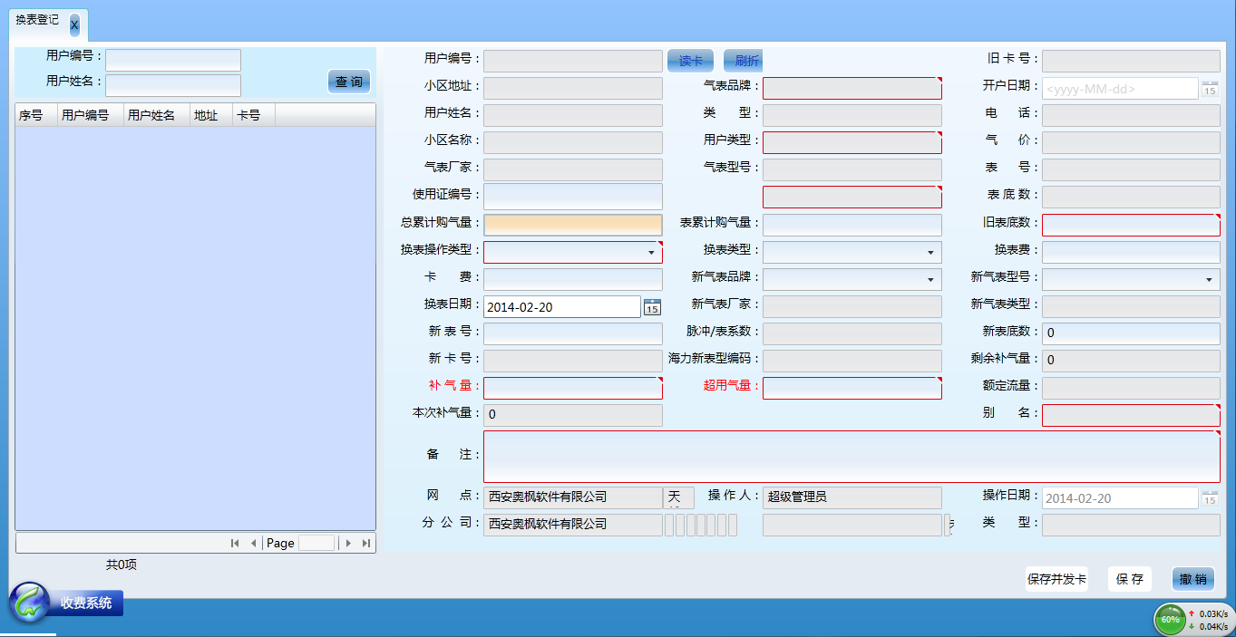

用于换表或表清零；点击读卡、读折或在左侧列表中获取用户信息，然后选择或输入相应的信息，机表点击保存，卡表插入卡后点击保存并发卡。若需补气则在换表补气中进行补气，若用户超用则在超用收费中收取超用气量金额。

* + 1. 换表补气

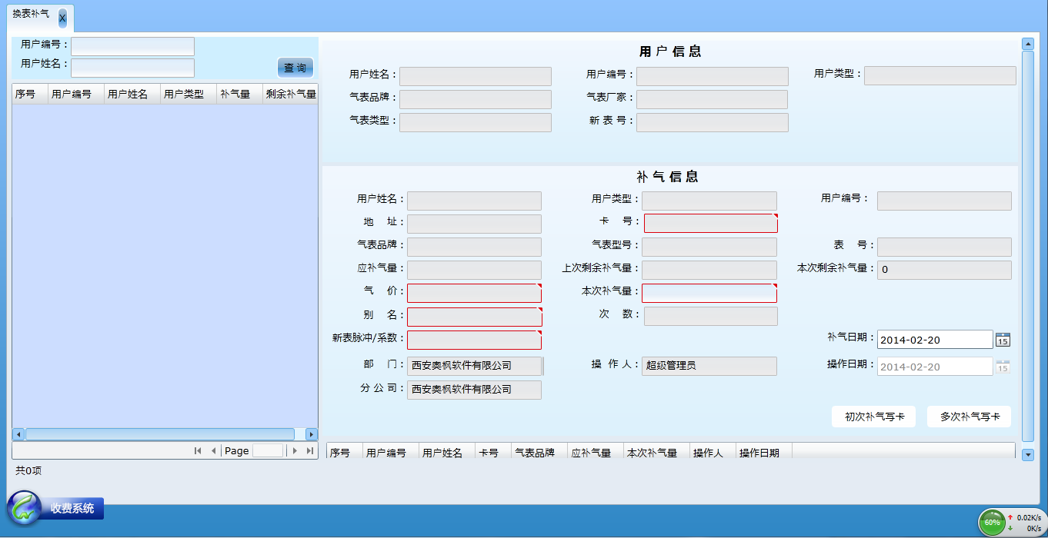

用于换表补气；在左侧列表中查找出需补气的用户然后选中，将用户信息显示在右侧操作区中，输入本次补气量，点击相应的补气按钮。

* 1. 掉气管理
     1. 掉气登记

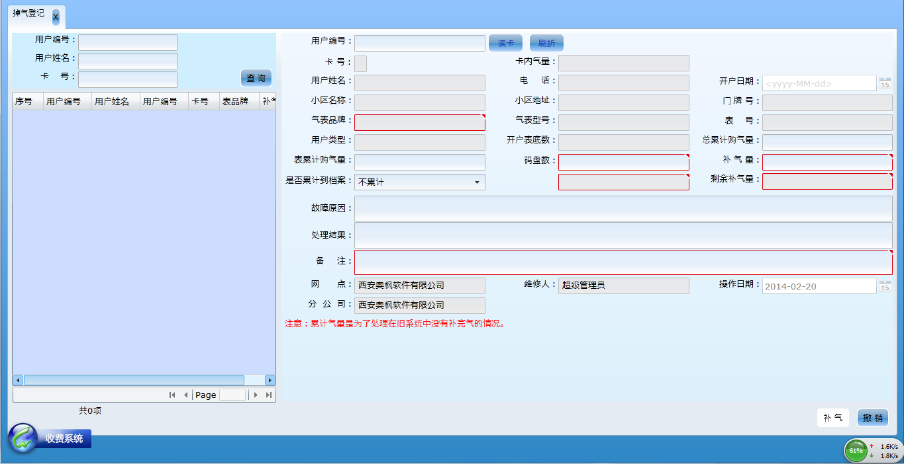

用于用户丢气；点击读卡或刷折获取用户信息，然后输入相应的信息点击补气。

2.6.2 掉气补气

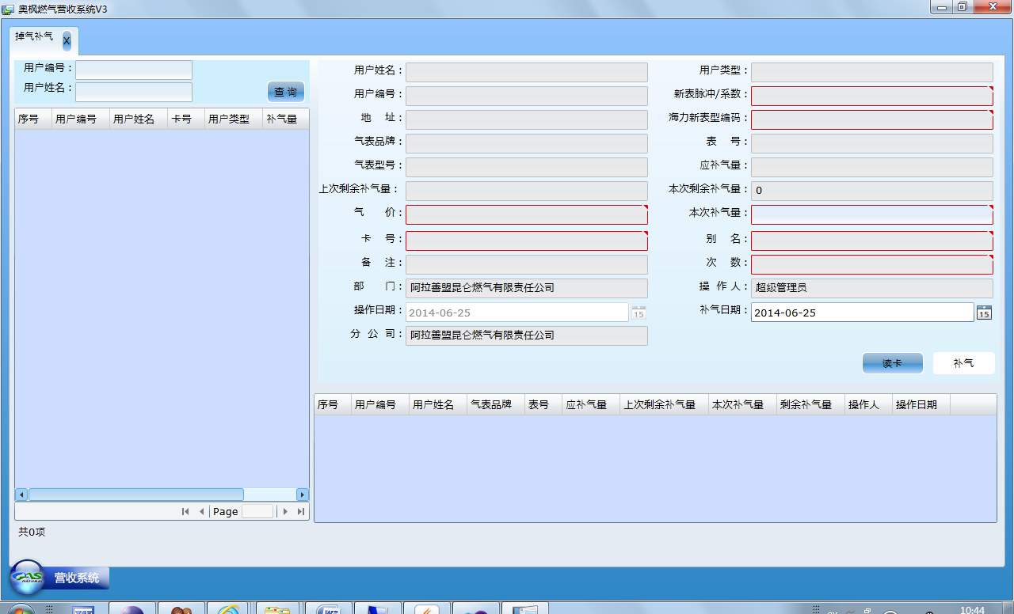

* 1. 班长特权
     1. 交费记录维护

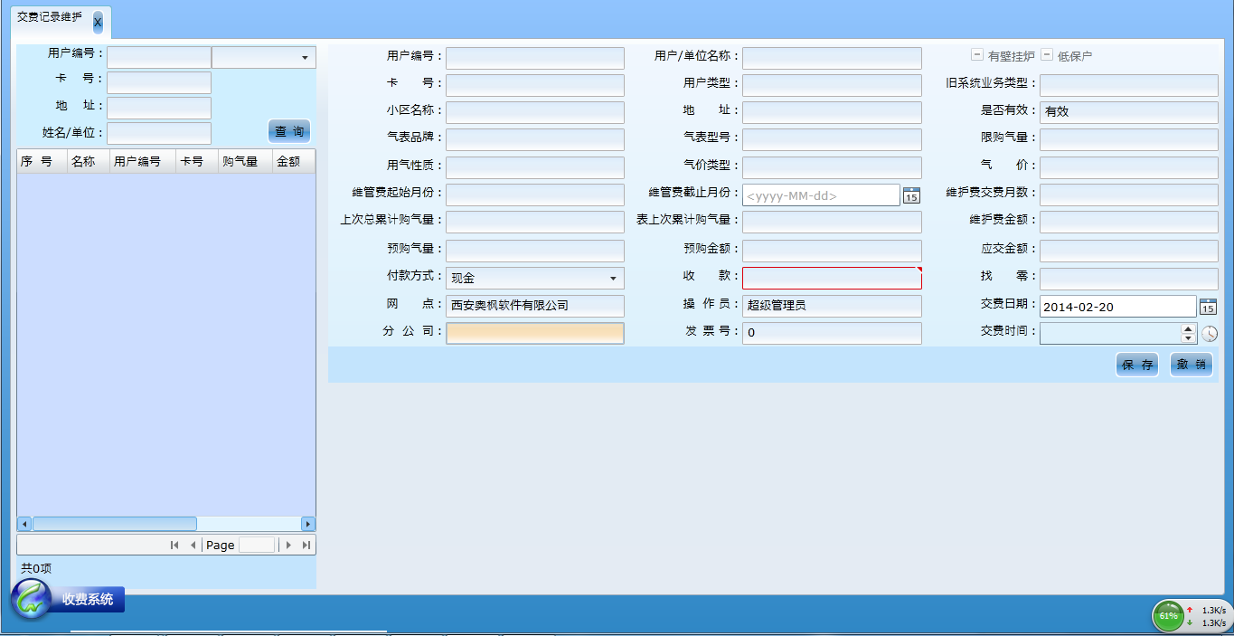

用于维护旧系统导入的错误数据；在左侧输入用户编号找出该用户所有的购气记录，然后选中要修改的记录，在右侧操作区中修改并点击保存。

* + 1. 补交费记录

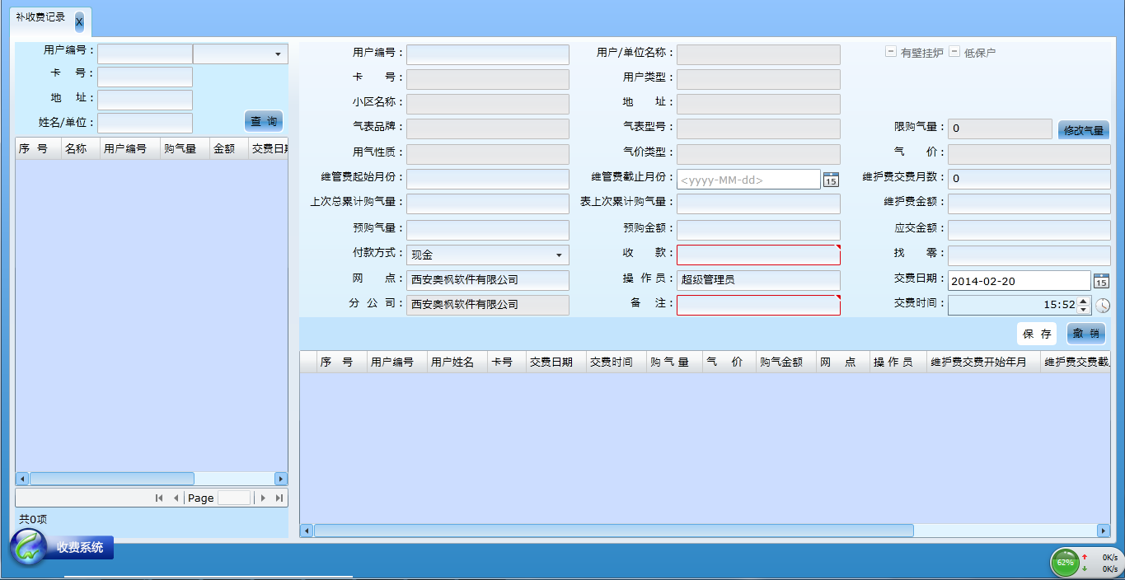

补旧系统导入数据缺失；输入用户编号获取用户信息，输入购气量并点击保存。

* + 1. 订正气表品牌

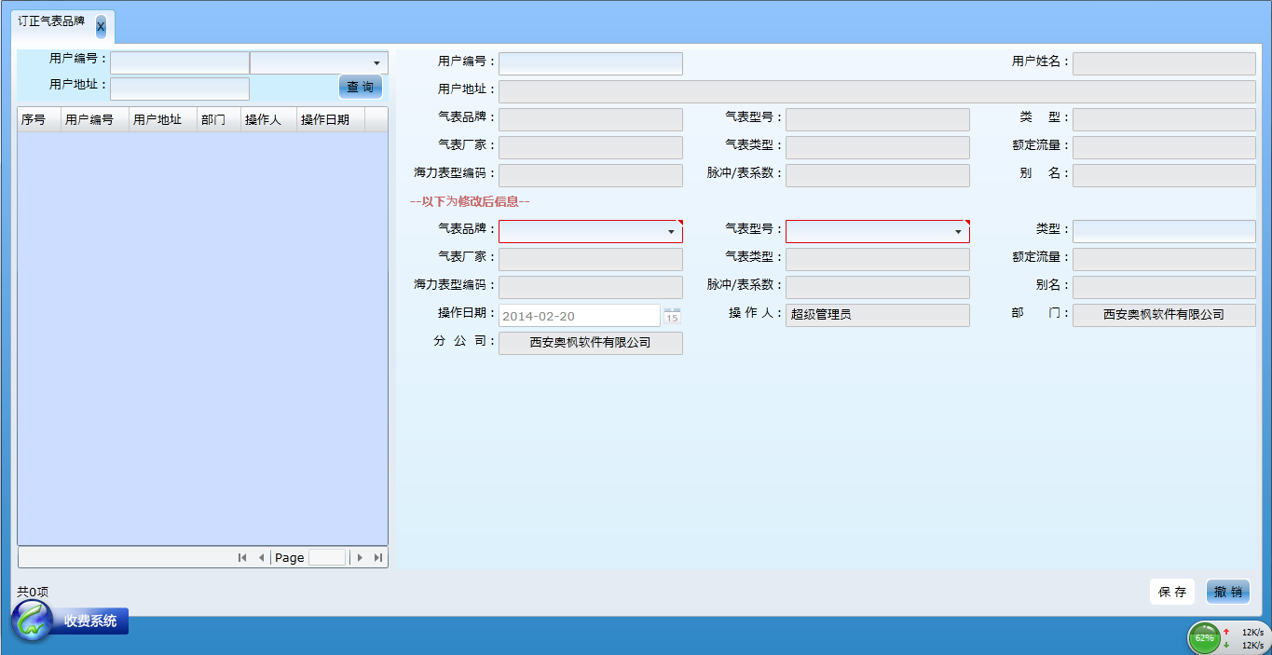

用于导入的旧错误数据维护；输入用户编号获取用户信息，选择正确的气表品牌及型号点击保存。

* 1. 工具卡
     1. 制擦除卡

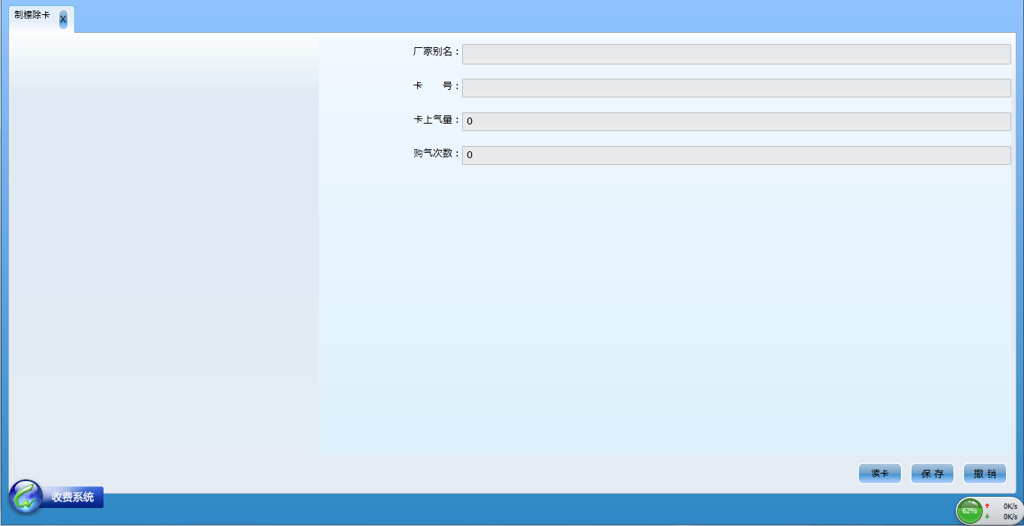

用于卡回收；点击读卡，获取卡信息后点击保存。

* 1. 营业报表
     1. 操作员结账报表

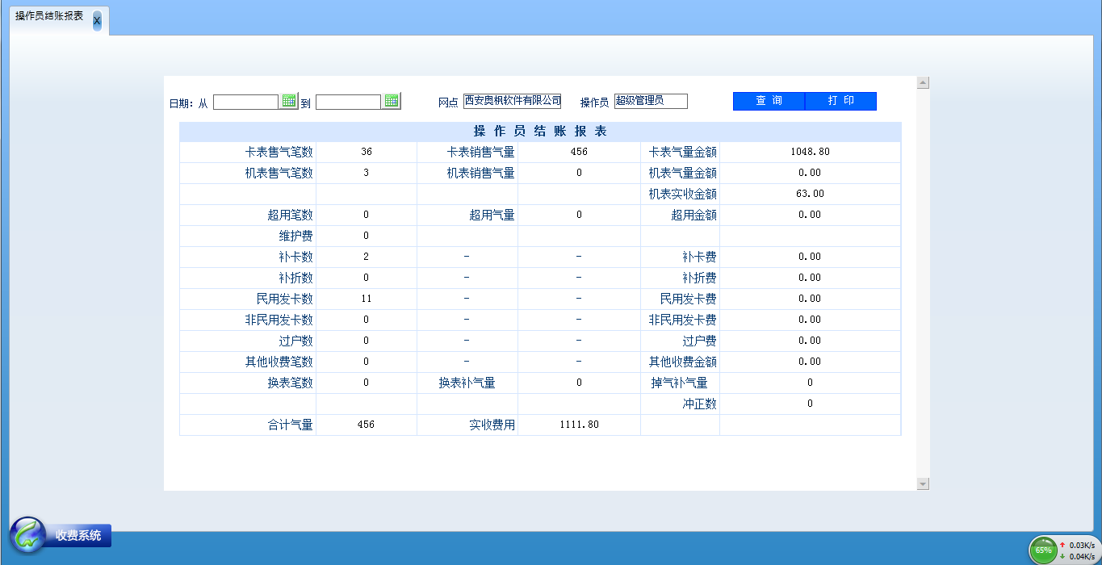

* + 1. 财务报表

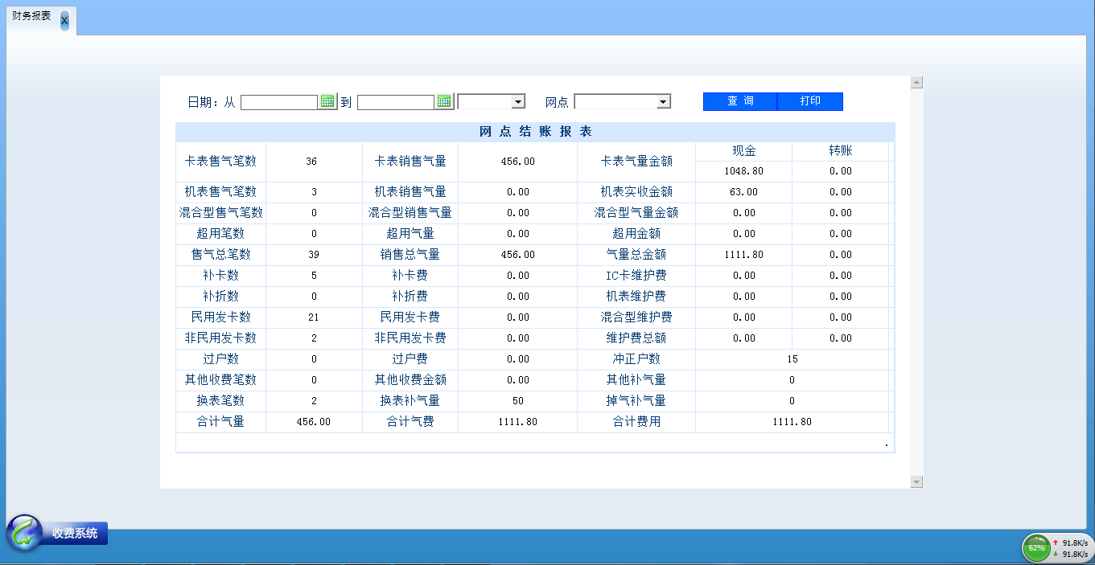

* + 1. 营业厅销售汇总

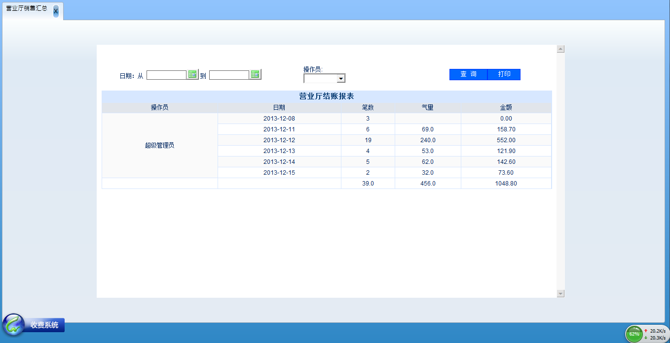

* + 1. 分类报表

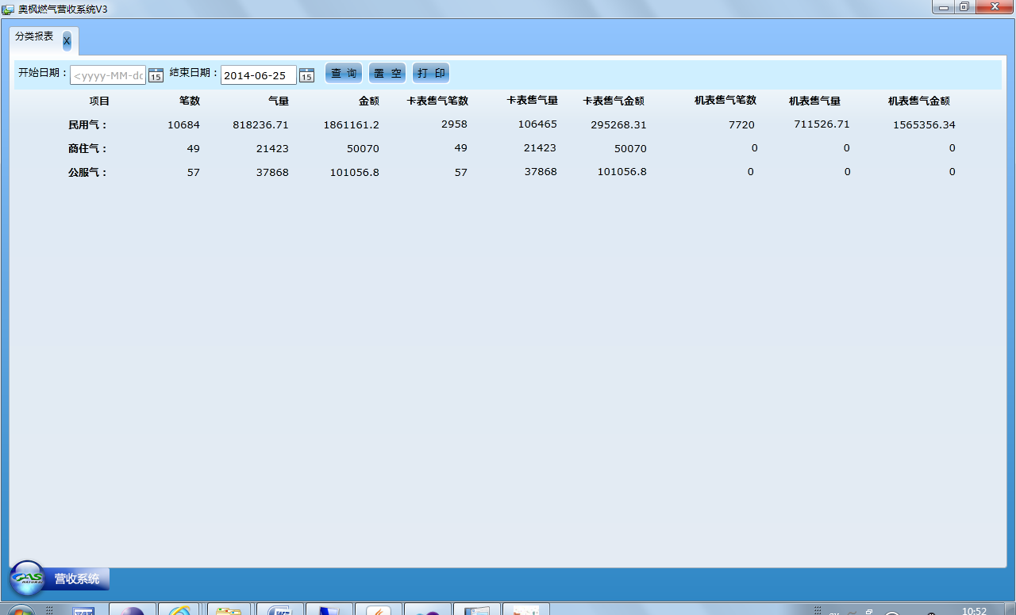

* + 1. 小区财务报表

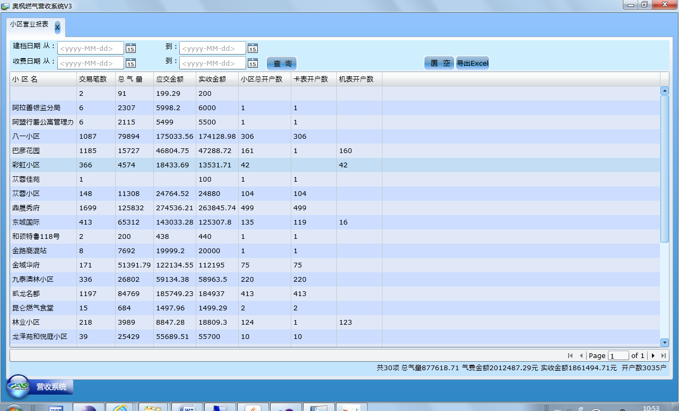

* + 1. 机表欠费报表

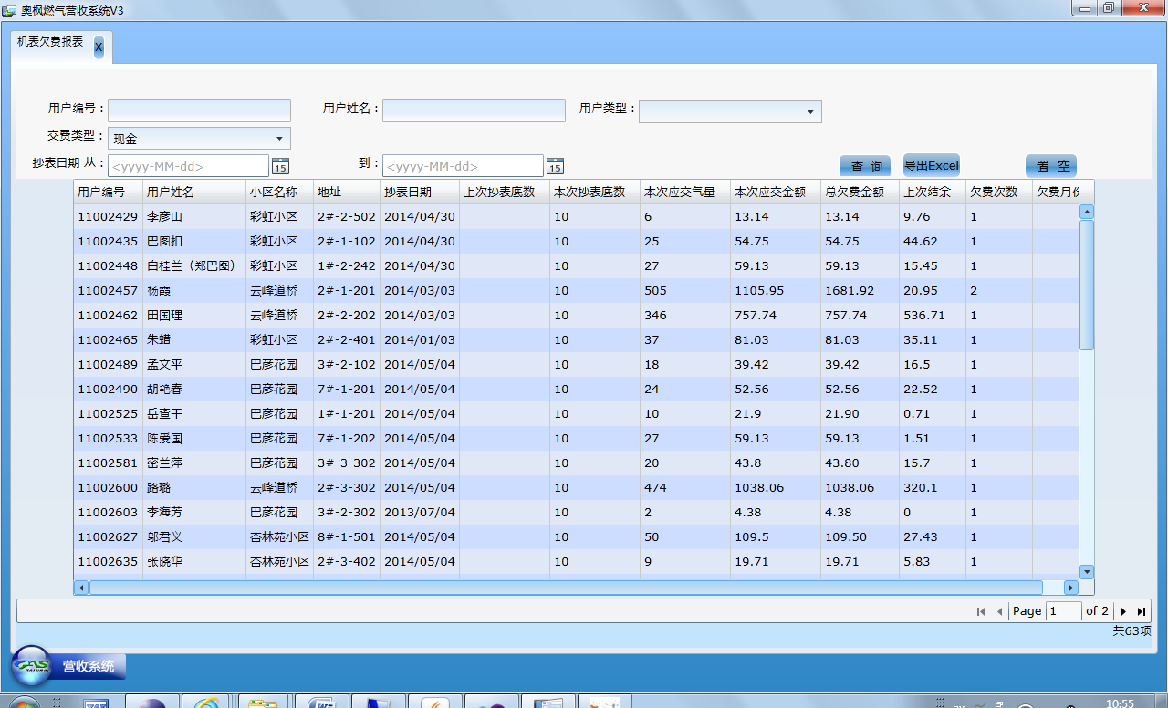

用于抄表录入后找出欠费的用户

* 1. 数据查询
     1. 综合查询

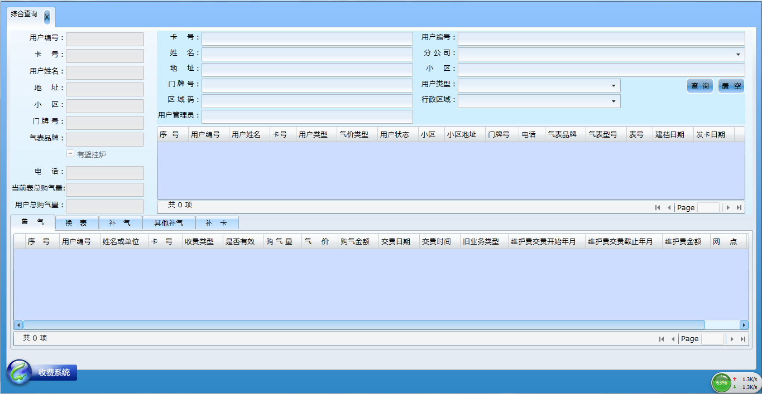

* + 1. 信息列表查询

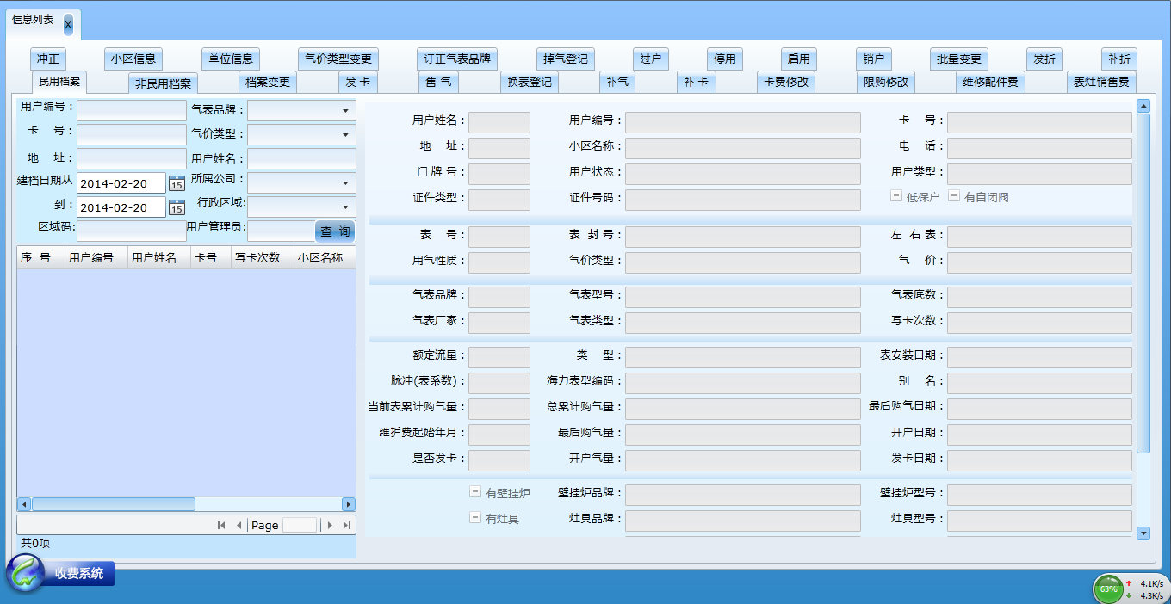

* + 1. 档案信息

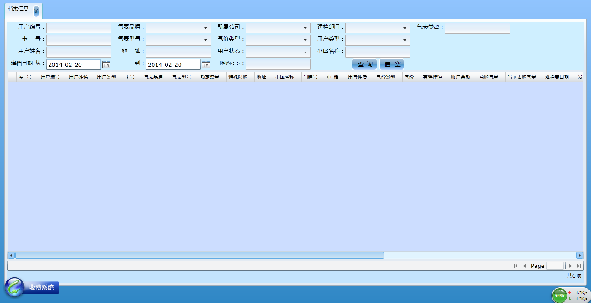

* + 1. 收费信息

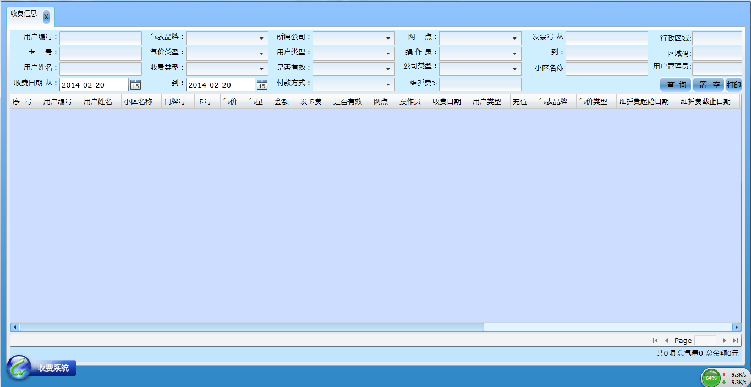

* + 1. 小区信息

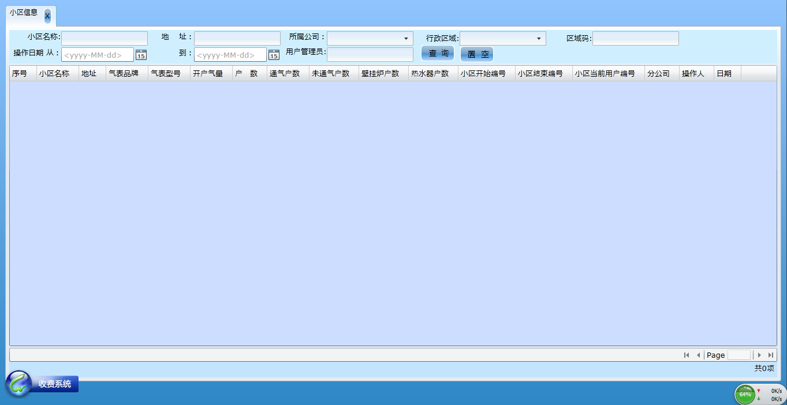

* + 1. 换表信息

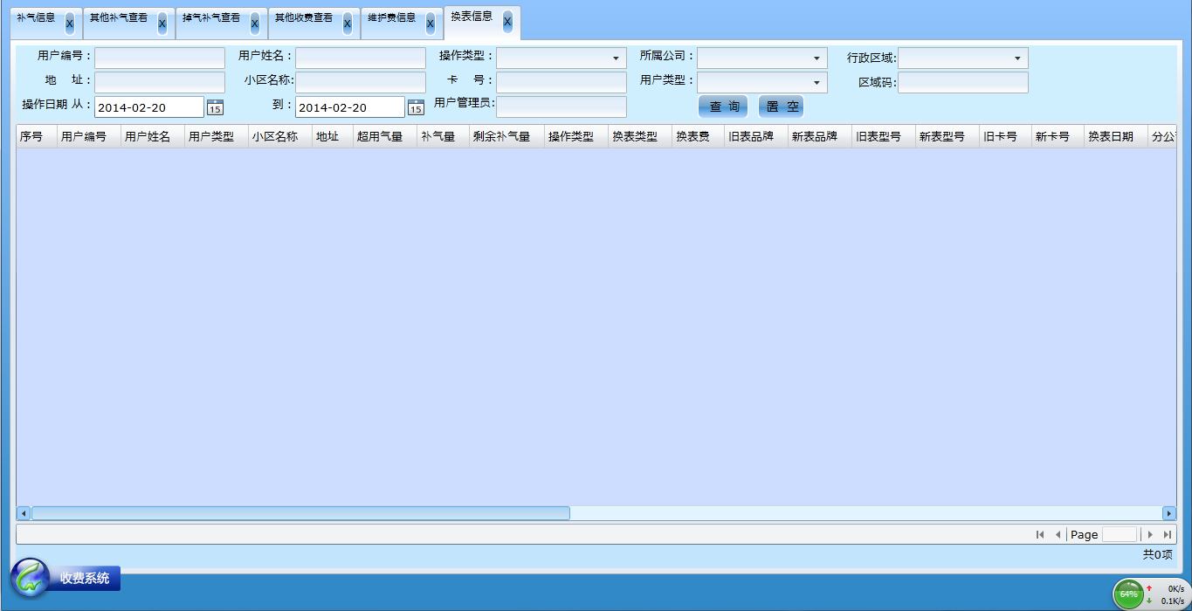

* + 1. 补气信息

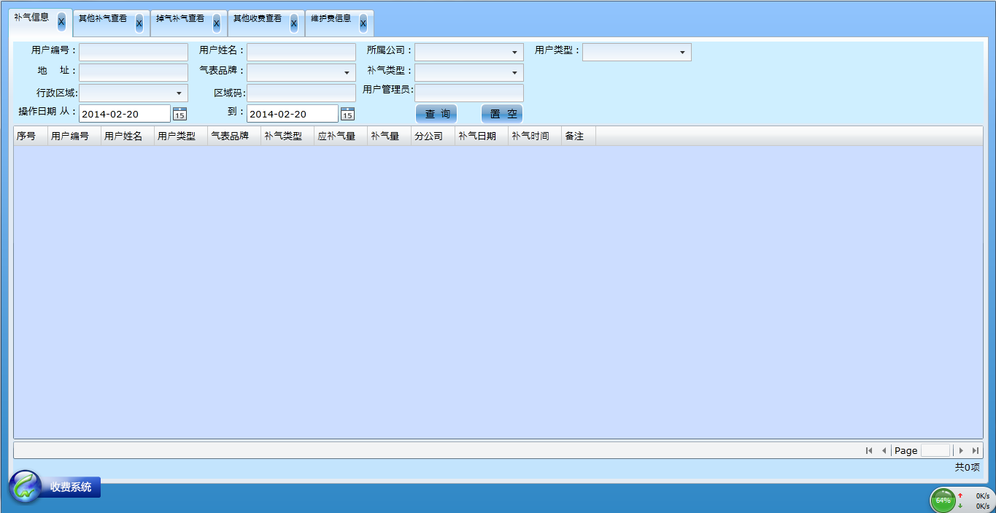

* + 1. 其他补气查看

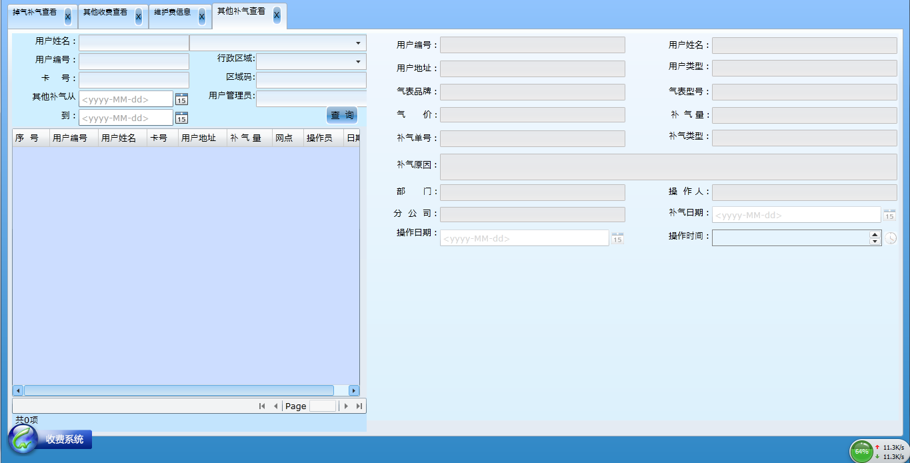

* + 1. 掉气补气查看

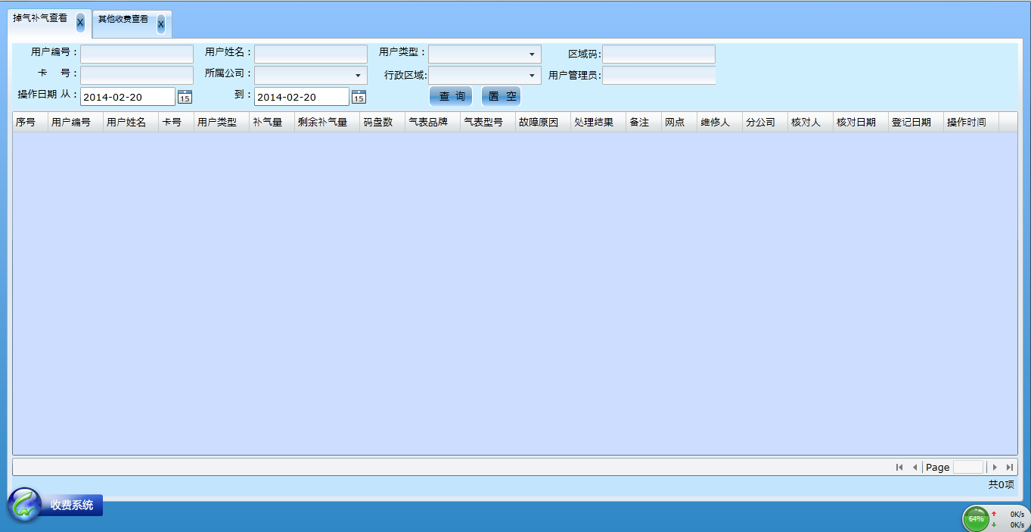

* + 1. 其他收费查看

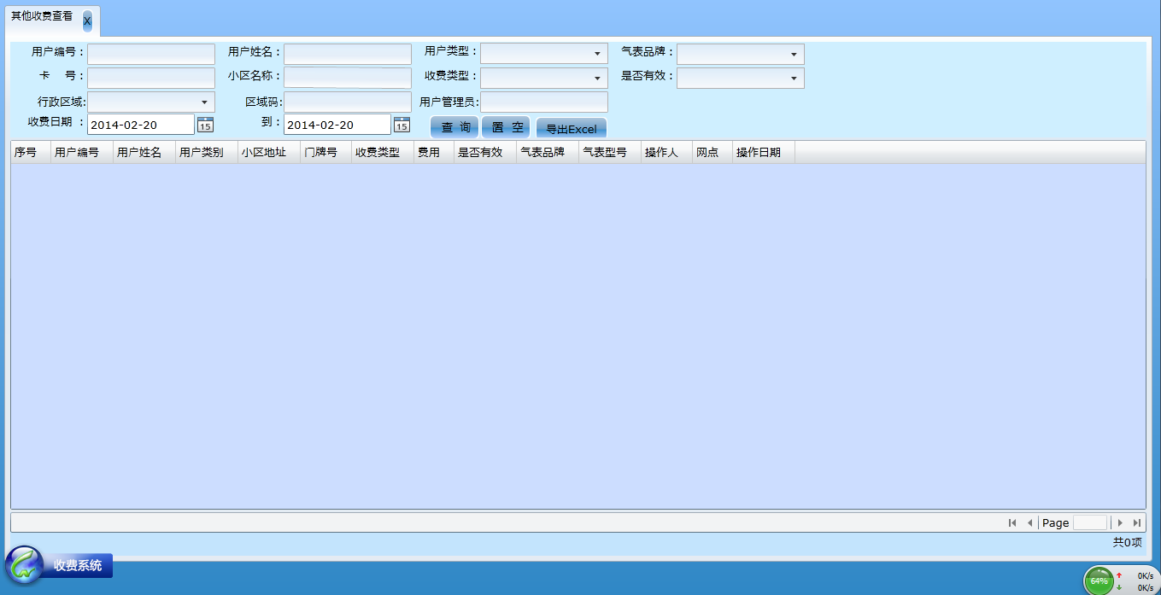

* 1. 修改密码
     1. 修改密码

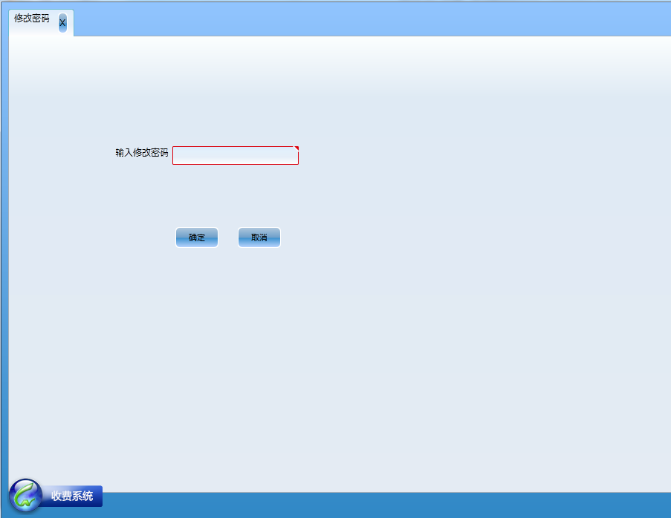

操作员密码修改，输入新密码，点击确定。

2.12 机表管理

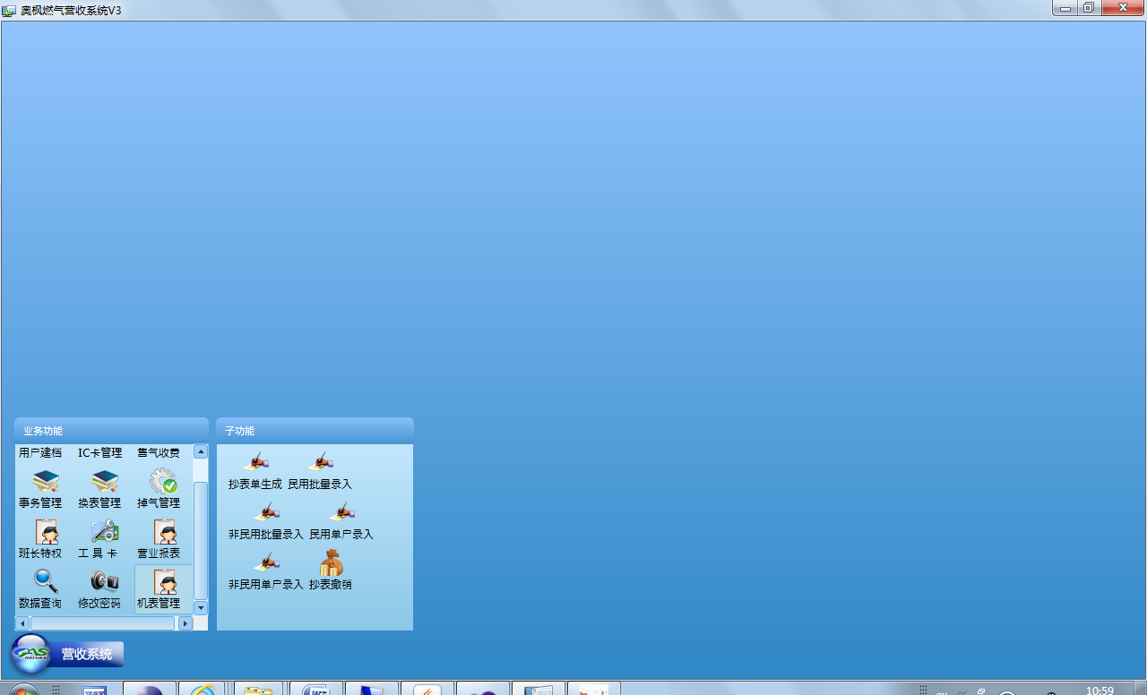

2.12.1 抄表单生成

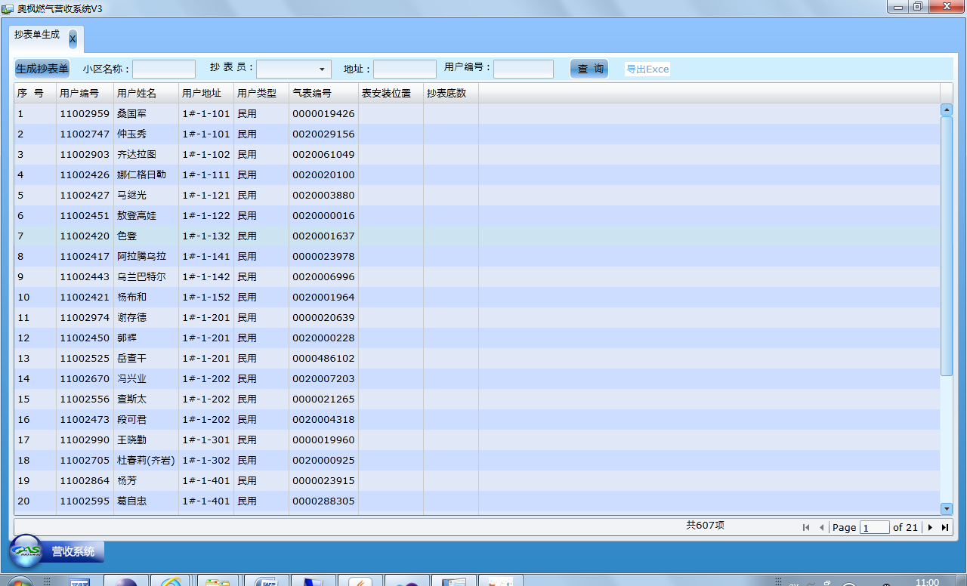

用于机表用户生成抄表单,注意一定要点生成抄表单按钮

2.12.2 明用批量录入

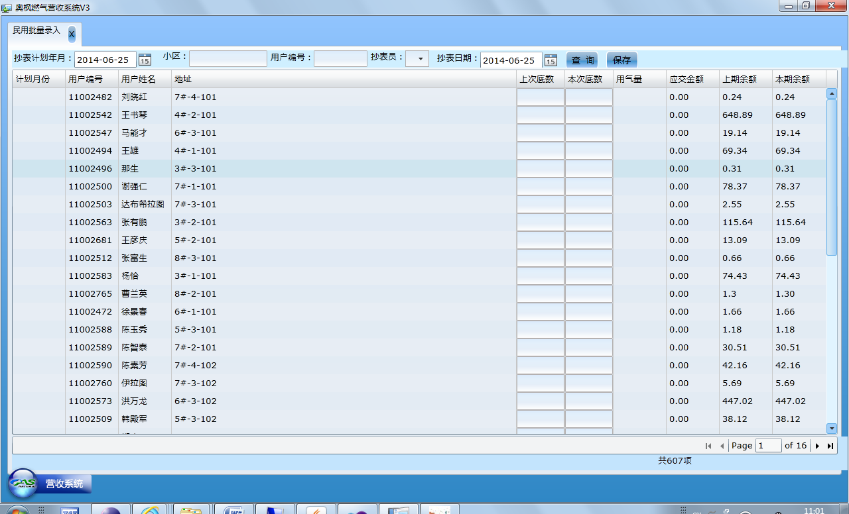

用于机表民用批量录入

2.12.3 民用多次录入

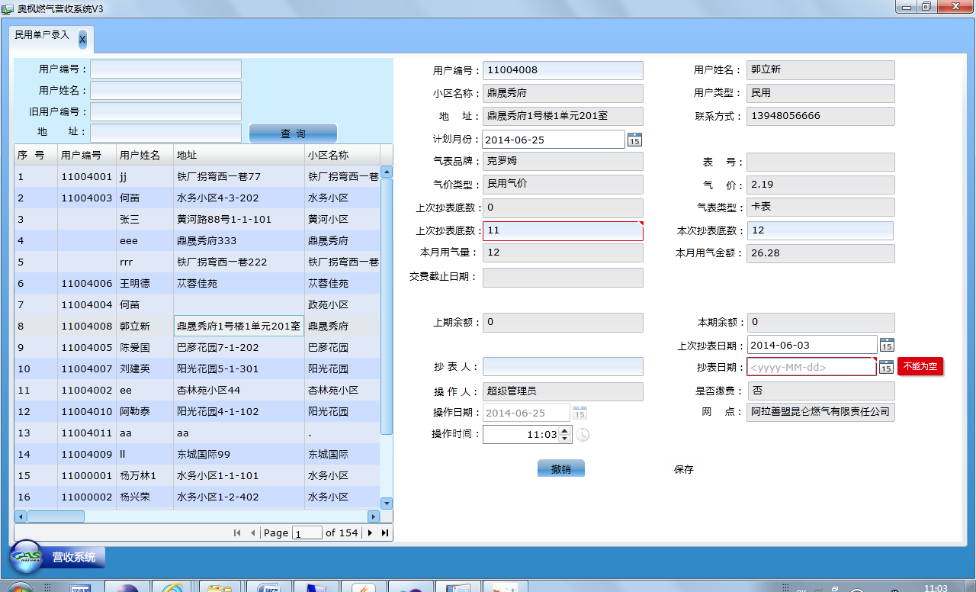

用于民用单户录入

2.12.4 非民用多次录入

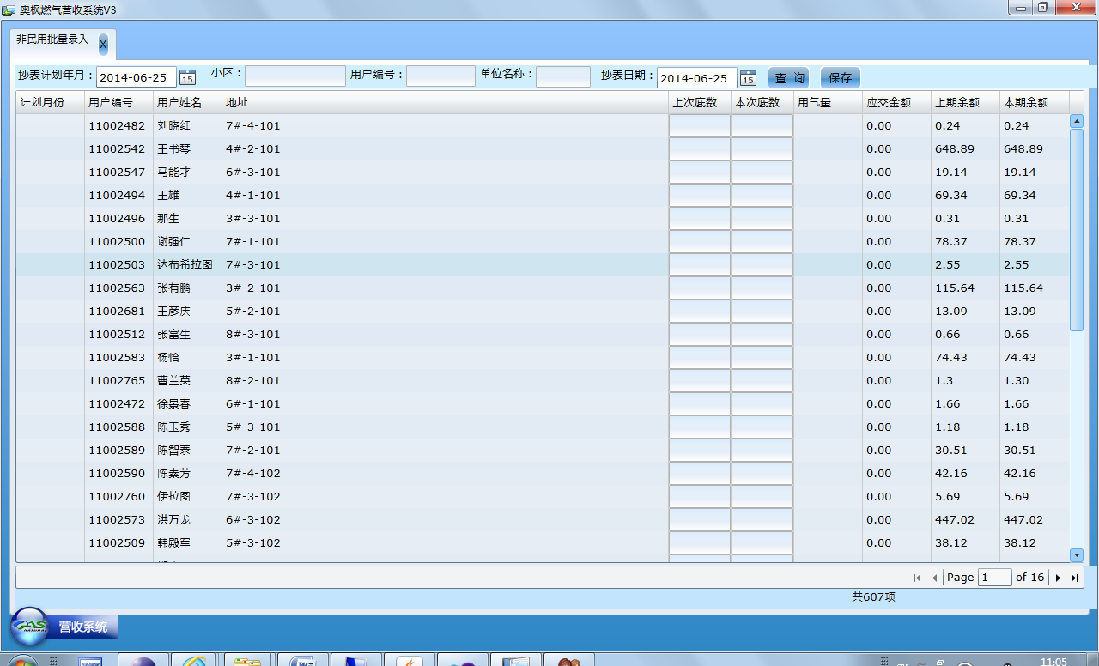

用于非民用抄表多次录入

2.12.5 非民用多次录入

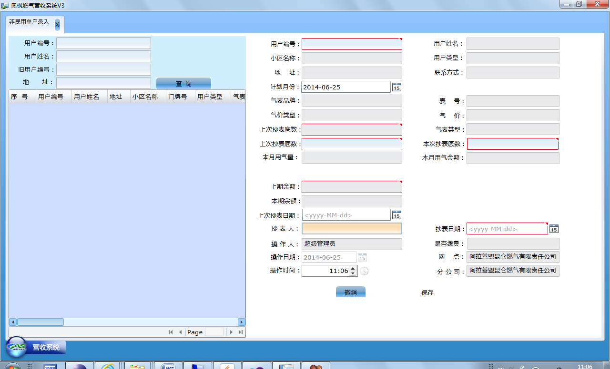

用于非民用单户录入

2.12.6 抄表撤销

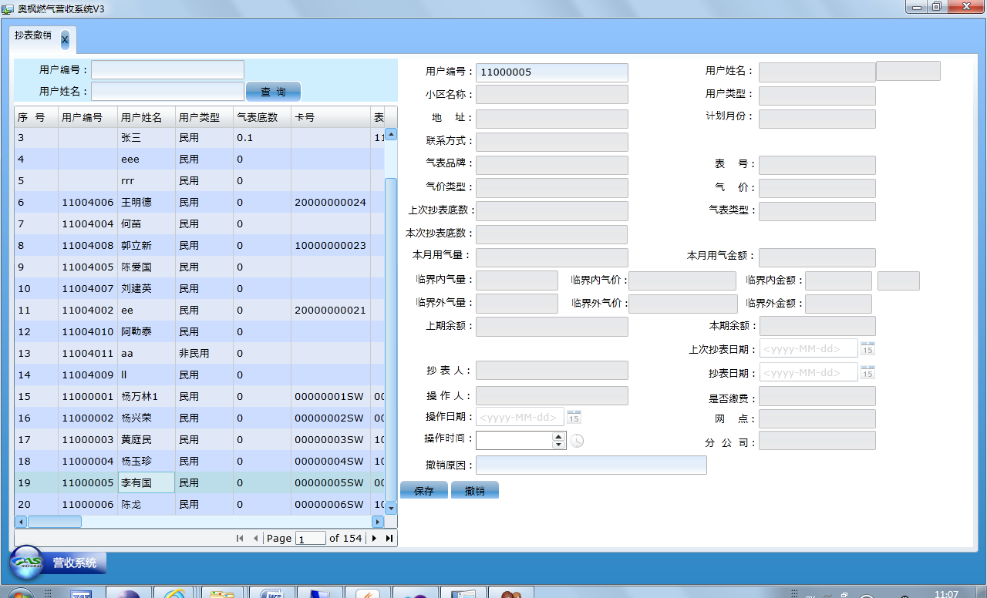

用于抄表录入错误之后进行抄表撤销